



|  |  |
| --- | --- |
|  | DN200 压力事故水管  改扩建现状渠 |

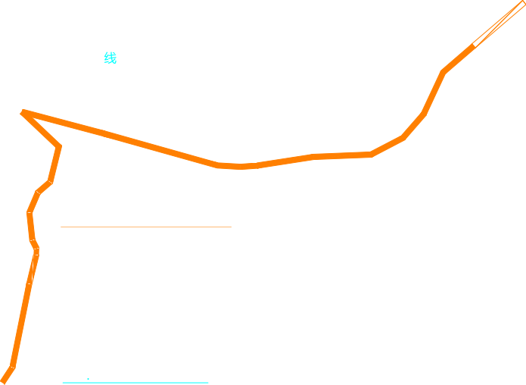接华清水务

围

工业园



区

茂南石化工业园北区范围线

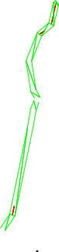

压力事故水管

DN2

电动闸门

事

3



5m